**ĐẠI HỌC QUỐC GIA THÀNH PHỐ HỒ CHÍ MINH**

**TRƯỜNG ĐẠI HỌC CÔNG NGHỆ THÔNG TIN**

**KHOA CÔNG NGHỆ PHẦN MỀM**

ĐỒ ÁN NHẬP MÔN

CÔNG NGHỆ PHẦN MỀM

Đề tài: Phần mềm quản lý thư viện

Giảng viên hướng dẫn:

▪ ThS. Nguyễn Công Hoan

Sinh viên thực hiện:

▪ Hoàng Xuân Tùng 17521233

▪ Hà Huy Khôi 17520647

▪ Quách Thế Tường 17521243

Mã lớp học: **SE104.K11.PMCL**

Mục lục

Chương I: GIỚI THIỆU ĐỀ TÀI 4

1. Lí do chọn đề tài: 4

2. Mục tiêu của đề tài: 4

3. Phương pháp nghiên cứu: 4

4. Công cụ hỗ trợ 5

5. Các giai đoạn chính của đồ án 5

6. Ý nghĩa và kết quả hướng tới của đề tài: 5

6.1 Về mặt sản phẩm (App quản lý thư viện): 5

6.2 Về mặt tài liệu: 5

Chương II: Hiện trạng 6

1. Mô tả bài toán. 6

2. Hiện trạng tổ chức 6

3. Hiện trạng nghiệp vụ (chức năng & phi chức năng) 7

4. Hiện trạng tin học (phần cứng, phần mềm, con người) 8

Chương III: Phân tích 9

1. Lược đồ phân chức năng (FDD) 9

1.1. Lược đồ FDD 9

1.2. Giải thích/mô tả các chức năng 9

2. Đặc tả và mô hình hóa nghiệp vụ (DFD Model) 10

2.1. Sơ đồ Use case 10

2.2. Danh sách các Use case: 11

2.3. Đặc tả Use case. 12

3. Mô hình hóa dữ liệu (ERD Model) 18

4. Sơ đồ lớp ở mức phân tích (Class diagram) 19

4.1. Danh sách các lớp đối tượng 19

4.2. Mô tả từng lớp đối tượng 20

Chương 3: Thiết Kế 24

3.1. Thiết kế kiến trúc 24

3.1.1. Mô hình tổng thể kiến trúc. 24

3.1.2. Danh sách các component/package. 24

3.1.3. Giải thích tương tác/ giao tiếp giữa các components 25

3.2. Thiết kế lớp – Sơ đồ lớp ở mức thiết kế 25

3.3. Thiết kế giao diện 26

3.3.1 Sơ đồ liên kết màn hình 26

3.3.2. Danh sách màn hình & mô tả chức năng từng màn hình 26

3.3.3. Mô tả xử lý sự kiện từng màn hình 31

3.4. Thiết kế dữ liệu (RD – Relationship Diagram – Mô hình quan hệ) 45

3.4.1. Sơ đồ RD của cả hệ thống 45

3.4.2. Giải thích từng bảng, kiểu dữ liệu 45

3.4.3. Khóa & ràng buộc toàn vẹn 48

3.4.4. Thiết kế dữ liệu ở mức vật lý 50

Chương 4: Cài đặt 51

4.1. Công nghệ sử dụng 51

4.2. Vấn đề khi cài đặt 51

4.3. Mô tả giải pháp & kĩ thuật. 51

4.3.1. Cài đặt phần mềm. 51

Chương 5: Kiểm thử 53

5.1. Tính năng thêm độc giả 53

5.2. Tính năng Quản lý sách 55

5.3. Tính năng Danh sách sách 57

5.4. Tính năng Báo cáo I (Thống kê thể loại theo sách đã mượn) 57

5.5. Tính năng Báo Cáo II (Thống kê sách theo số ngày trả trễ) 58

5.6. Các lỗi thường gặp của người dùng 58

Chương 6: Kết luận 60

6.1. Ưu điểm phần mềm 60

6.2. Nhược điểm phần mềm 60

6.3. Qúa trình làm việc của nhóm 60

6.4. Tài liệu tham khảo 60

Chương 7: Bảng phân công công việc. 61

# Chương I: GIỚI THIỆU ĐỀ TÀI

## 1. Lí do chọn đề tài:

Ngày nay, với sự tiến bộ vượt bật của Khoa Học – Kĩ Thuật, đặc biệt là trong lĩnh vực công nghệ thông tin, chúng ta có thể giải quyết được hầu hết các vấn đề trong cuộc sống. Với mục tiêu hoàn thành môn học Nhập môn Công nghệ Phần mềm cũng như áp dụng kiến thức đã học vào thực tiễn, nhóm TTK thực hiện đổ án cuối kì với đề tài Quản lí thư viện nhằm giúp việc quản lí thư viện trở nên chuyên nghiệp và hiện đại hơn, giúp tiết kiệm thời gian, dễ dàng sử dụng với tất cả người dùng, giảm tải thời gian cũng như khối lượng công việc mà thủ thư phải làm so với việc quản lí truyền thống.

Quản lí thư viện giúp độc giả dễ dàng tìm kiếm, mượn, trả sách một cách đơn giản, hiệu quả, giúp người quản lí thư viện (thủ thư) tìm kiếm, tra cứu thông tin một cách nhanh chóng, thuận lợi cho việc làm báo cáo, thống kê. Tất cả các công việc điều được thao tác trực tiếp trên phần mềm. Giao diện chuyên nghiệp, dễ dàng sử dụng cho tất cả người dung.

Mặc dù có sự chuẩn bị kĩ lưỡng và các thành viên trong nhóm đã làm việc rất nổ lực Đề tài Quản lí thư viện cũng không tránh khỏi được những sai xót, nhóm chúng em mong được sự góp ý của thầy và các bạn.

Chân thành cảm ơn thầy và các bạn !

## 2. Mục tiêu của đề tài:

√ Xây dựng Application (ứng dụng) quản lý thư viện một cách hoàn chỉnh.

√ Nghiên cứu các công nghệ liên quan đến phát triển Winform Application.

√ Nghiên cứu về cách thức hoạt động của một hệ thống quản lý thực tế.

√ Đưa ra các báo cáo và tài tiệu.

## 3. Phương pháp nghiên cứu:

√ Nghiên cứu các tài liệu về nghiệp vụ về Quản lí.

√ Phỏng vấn và khảo sát thực tế về quy trình vận hành một hệ thống quản lý thư viện.

√ Các tài liệu, video hướng dẫn cách thức quản lý của các thư viện.

√ Dựa trên các tài liệu giảng viên cung cấp.

## 4. Công cụ hỗ trợ

√ Visual Studio

√ Microsoft SQL

√ Github

√ Google Tools (Google Drive, Google Search)

√ Group Facebook

√ Microsoft Word

√ Công cụ vẽ sơ đồ Drawio

## 5. Các giai đoạn chính của đồ án

|  |  |  |  |  |
| --- | --- | --- | --- | --- |
| **STT** | **Giai đoạn** | **Công việc** | **Mốc thời gian** | **Trạng thái** |
| **1** | Tìm hiểu sơ bộ & đăng kí đồ án | Đọc các yêu cầu chính của đồ án | 25/10/2019 –  1/11/2019 | 100% |
| **2** | Tìm hiểu công nghệ liên quan | Tìm hiểu và lựa chọn công nghệ phù hợp nhất để làm đồ án | 2/11/2019 -  9/11/2019 | 100% |
| **3** | Sử dụng các công cụ hỗ trợ để thực hiện các yêu cầu của đồ án | Sử dụng công cụ drawio để vẽ các sơ đồ, MS SQL để tạo cơ sở dữ liệu, Visual Studio để lập trình, Github đề upload source | 9/11/2019 –  21/12/2019 | 100% |
| **4** | Hoàn thành đồ án, viết báo cáo | Tiến hành viết báo cáo | 21/12/2019 –  28/12/2019 | 100% |

## 6. Ý nghĩa và kết quả hướng tới của đề tài:

### 6.1 Về mặt sản phẩm (App quản lý thư viện):

√ Tạo ra được ứng dụng quản lý có thể sử dụng thực thế.

√ Quản lí được các chức năng trong phần mềm một cách nhanh chóng, hiệu quả.

### 6.2 Về mặt tài liệu:

√ Toàn bộ chương trình và bản báo cáo của đề tài sẽ trở thành tài liệu nghiên cứu, tham khảo nhanh, dễ hiễu cho các bạn yêu thích lĩnh vực thiết kế Winform Application.

√ Có thể sử dụng tài liệu để tham khảo về công nghệ CSDL MySQL.

# Chương II: Hiện trạng

## 1. Mô tả bài toán.

Đề tài Quản lý Thư viện tập trung vào giải quyết các bài toán dựa trên nền tảng công viện quản lý thư viện truyền thống bao gồm hai công việc chính là cho mượn sách, trả sách kết hợp với Công nghệ thông tin, cho phép thủ thư giảm bớt được lượng công việc, đồng thời tăng năng suất và hiệu quả làm việc, hỗ trợ thủ thư (người quản lý thư viện) làm các báo cáo nhanh chóng tiện lợi. Khác với việc quản lý thư viện truyền thống, đề tài Quản lý thư viện giúp độc giả dễ dàng tìm kiếm, mượn, trả sách một các nhanh chóng tiện lợi.

## 2. Hiện trạng tổ chức

Thư viện là noi diễn ra các hoạt động mượn – trả sách của mọi người với sự quản lý của phần mềm Quản lý thư viện.

Thư viện được quản lý bởi thủ thư, thủ thư phụ trách các công việc cho mượn sách, nhận trả sách, nhập thêm sách mới, tra cứu các thông tin về sách, kiểm tra, phát hiện những sai phạm trong khâu mượn – trả sách ( trả trễ ). Đồng thời thủ thư còn phải làm các báo cáo thống kê hàng tháng.

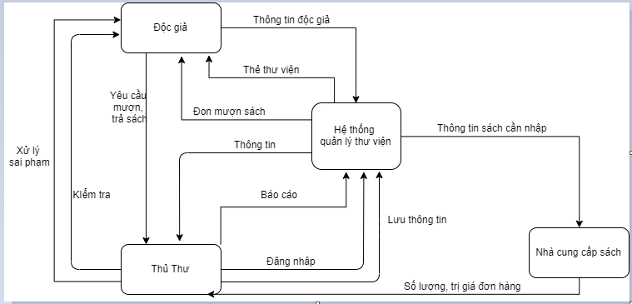

***Sơ đồ tổ chức hệ thống quản lý thư viện***

## 3. Hiện trạng nghiệp vụ (chức năng & phi chức năng)

Đề tài Quản lý thư viện giúp thủ thư và độc giả thực hiện các công việc trong quá trình mượn – trả sách.

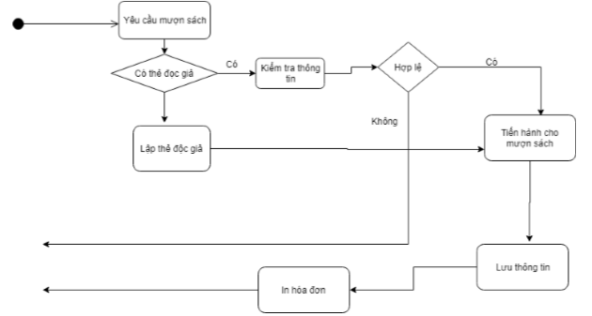

***Sơ đồ nghiệp vụ cho chức năng mượn sách***

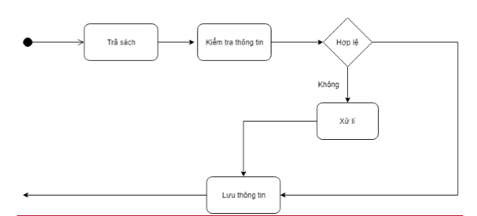

***Sơ đồ nghiệp vụ cho chức năng trả sách***

## 4. Hiện trạng tin học (phần cứng, phần mềm, con người)

√ Phần cứng: máy in hóa đơn, máy tính để thủ thư làm việc, máy quét mã sách, máy quét mã thẻ độc giả. Cấu hình yêu cầu của máy tính: Intel Core I3 trở lên, RAM 2GB, ổ cứng trống 1GB.

√ Phần mềm: Máy tính chạy hệ điều hành Windows 7, Windows 8/8.1, Windows 10 và phần mềm quản lí thư viện, có phần mềm SQL Server Management và MS Visual Stuido.

√ Con người: Sử dụng được phần mềm Quản lí thư viện, được đào tạo các nghiệp vụ chuyên môn đến quản lí thư viện (thủ thư).

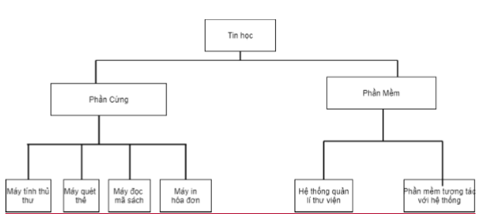

***Sơ đồ mô tả hiện trạng tin học***

# Chương III: Phân tích

## 1. Lược đồ phân chức năng (FDD)

### 1.1. Lược đồ FDD

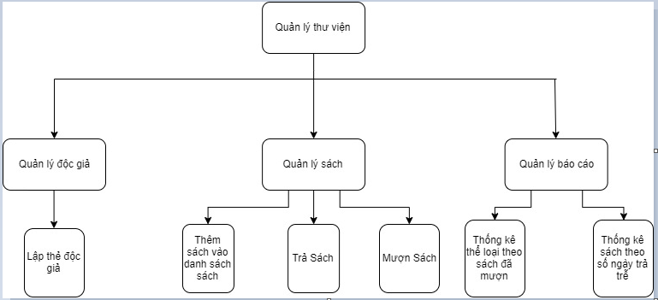

***Lược đồ phân chức năng***

### 1.2. Giải thích/mô tả các chức năng

|  |  |  |  |  |  |  |
| --- | --- | --- | --- | --- | --- | --- |
|  | **Quản lý độc giả** | **Quản lý Sách** | | | **Quản lý báo cáo** | |
|  | Lập thẻ độc giả | Thêm sách vào danh sách sách | Mượn Sách | Trả sách | Thống kê thể loại theo sách đã mượn | Thống kê sách theo số ngày trả trễ |
| Mô tả | Lập thẻ độc giả: Thẻ độc giả bao gồm các thông tin: Họ và tên độc giả, Mã độc giả, Ngày lập, ngày sinh,… | Thêm sách vào danh sách sách trong thư viện. Thông tin sách bao gồm: Tên sách, thể loại, tác giả, năm xuất bản,… | Quản lí thông tin mã độc giả, mã sách, ngày mượn, ngày trả,.. | Quản lí, kiểm tra thông tin mã sách, mã độc giả và kiểm tra ngày trả (trả trễ) | Thống kê số lượt mượn trong tháng của thư viện, tỷ lệ mượn của từng thể loại,… | Thống kê xem sách đã trả trễ bao nhiêu ngày |

## 2. Đặc tả và mô hình hóa nghiệp vụ (DFD Model)

### 2.1. Sơ đồ Use case

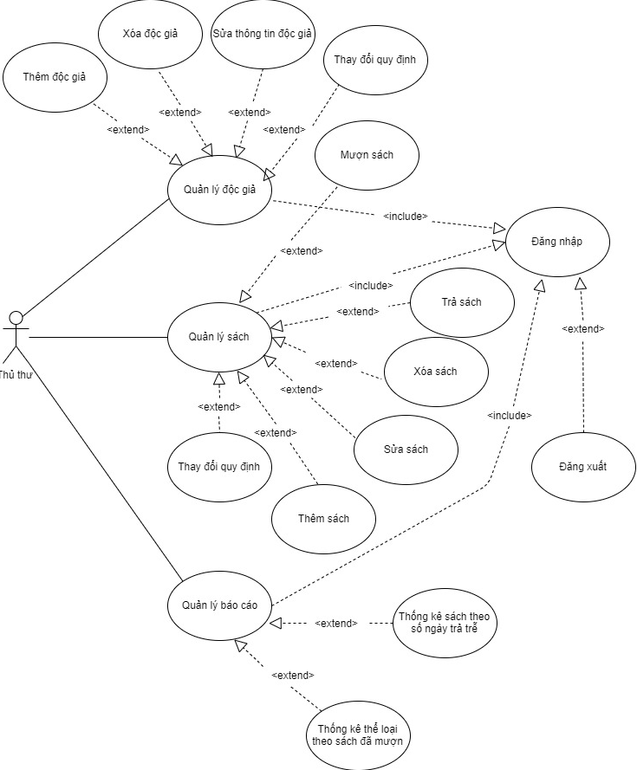

### 2.2. Danh sách các Use case:

|  |  |  |
| --- | --- | --- |
| STT | Tên Use case | Ý nghĩa, ghi chú |
| 1 | Đăng nhập | Đăng nhập tài khoản vào hệ thống |
| 2 | Đăng xuất | Thoát tài khoản khỏi hệ thống |
| 3 | Thêm/ xóa/ sửa/ thay đổi quy định độc giả | Thêm/ xóa/ sửa thông tin độc giả |
| 4 | Thêm/ sửa/ xóa/thay đổi quy định sách | Thêm/ xóa/ sửa thông tin sách vào danh sách sách |
| 5 | Mượn sách | Độc giả mượn sách |
| 6 | Trả sách | Độc giả trả sách |
| 7 | Thống kê sách theo số ngày trả trễ | Thống kê số ngày trả trễ của từng cuốn sách (nếu có) |
| 8 | Thống kê thể loại theo sách đã mượn | Tìm và thống kê số sách đã mượn theo tháng thuộc thể loại nào và tỷ lệ bao nhiêu |

### 2.3. Đặc tả Use case.

#### 2.3.1. Use case đăng nhập:

|  |  |  |
| --- | --- | --- |
| Use case đăng nhập | | |
| Mô tả | Nhân viên/quản lí đăng nhập vào tài khoản | |
| Tác nhân | Nhân viên/quản lí | |
| Luồng chính | Hành vi của tác nhân | Hành vi của hệ thống |
| 1. Nhân viên/quản lí đến trang đăng nhập | 2. Hiển thị form đăng nhập cho nhân viên |
| 3. Điền tên tài khoản và mật khẩu vào form | 4. Kiểm tra tên tài khoản và mật khẩu |
|  | 5. Chuyển đến trang chủ của trang quản lí |
| Luồng thay thế | *A1. Người dùng nhập sai tài khoản, mật khẩu* | |
| 5. Yêu cầu đăng nhập lại | |
| Quay lại bước 2 | |
| Điều kiện trước | Phải là nhân viên của thư viện đang sử dụng ứng dụng quản lý | |
| Điều kiện sau | Đã đăng nhập vào hệ thống | |

#### 2.3.2. Use case đăng xuất

|  |  |  |
| --- | --- | --- |
| Use case đăng xuất | | |
| Mô tả | Nhân viên/quản lí thoát khỏi tài khoản của mình trên hệ thống | |
| Tác nhân | Nhân viên/quản lí | |
| Luồng chính | Hành vi của tác nhân | Hành vi của hệ thống |
| 1. Nhân viên/quản lí nhấn chọn đăng xuất | 2. Hiển thị về trang đăng nhập |
| Luồng thay thế |  | |
| Điều kiện trước | Đã đăng nhập vào hệ thống | |
| Điều kiện sau | Đăng xuất tài khoản trên hệ thống | |

#### 2.3.3. Use case thêm / xóa / sửa / thay đổi quy định độc giả.

|  |  |  |
| --- | --- | --- |
| Use case thêm/ sửa/ xóa/ thay đổi quy định độc giả | | |
| Mô tả | Nhân viên/quản lí thực hiện thêm/ sửa/ xóa/ thay đổi quy định độc giả | |
| Tác nhân | Nhân viên/quản lí | |
| Luồng chính | Hành vi của tác nhân | Hành vi của hệ thống |
| 1. Chọn mục độc giả | 2. Hiển thị giao diện danh sách độc giả |
| 3. Chọn nút thêm độc giả | 4. Hiển thị giao diện thêm độc giả |
| 5. Nhập thông tin độc giả muốn thêm |  |
| 6. Chọn nút Lưu | 7. Kiểm tra hợp lệ các thông tin của độc giả |
|  | 8. Lưu vào cơ sở dữ liệu |
| Luồng thay thế | *A1. Thông tin độc giả không hợp lệ* | |
| 8. Hiển thị thông báo thông tin không hợp lệ | |
| Quay lại bước 4 | |
| *A2. Sửa thông tin độc giả* | |
| 3. Chọn nút Sửa | |
| Hiển thị giao diện sửa thông tin độc giả | |
| Quay lại bước 7 | |
| *A3. Xóa độc giả* | |
| 3. Chọn nút xóa độc giả | |
| Xóa độc khỏi cơ sở dữ liệu và cập nhật danh sách trên giao diện quản lí | |
| Điều kiện trước | Nhân viên/quản lí đã đăng nhập vào hệ thống | |
| Điều kiện sau | Thực hiện các thao tác thành công | |

#### 2.3.4. Use case thêm/ xóa/ sửa/ thay đổi quy định sách.

|  |  |  |
| --- | --- | --- |
| Use case thêm/ sửa/ xóa/ thay đổi quy định sách | | |
| Mô tả | Nhân viên/quản lí thực hiện thêm/ sửa/ xóa sách | |
| Tác nhân | Nhân viên/quản lí | |
| Luồng chính | Hành vi của tác nhân | Hành vi của hệ thống |
| 1. Chọn mục quản lí sách | 2. Hiển thị giao diện danh sách |
| 3. Chọn nút Thêm | 4. Hiển thị giao diện thêm sách |
| 5. Nhập thông tin sách muốn thêm |  |
| 6. Chọn nút Lưu | 7. Kiểm tra hợp lệ các thông tin sách |
|  | 8. Lưu vào cơ sở dữ liệu |
| Luồng thay thế | *A1. Thông tin sách không hợp lệ* | |
| 8. Hiển thị thông báo thông tin không hợp lệ | |
| Quay lại bước 4 | |
| *A2. Sửa thông tin sách* | |
| 3. Chọn nút sửa thông tin sách | |
| Hiển thị giao diện sửa thông tin sách | |
| Quay lại bước 7 | |
| *A3. Xóa sách* | |
| 3. Chọn nút xóa sách | |
| Xóa sách khỏi cơ sở dữ liệu và cập nhật danh sách trên giao diện quản lí | |
| Điều kiện trước | Nhân viên/quản lí đã đăng nhập vào hệ thống | |
| Điều kiện sau | Thực hiện các thao tác thành công | |

#### 2.3.5. Use case Mượn sách.

|  |  |  |
| --- | --- | --- |
| Use case mượn sách | | |
| Mô tả | Nhân viên/quản lí thực hiện cho độc giả mượn sách | |
| Tác nhân | Nhân viên/quản lí | |
| Luồng chính | Hành vi của tác nhân | Hành vi của hệ thống |
| 1. Chọn mục mượn sách | 2. Hiển thị giao diện nhập id của độc giả |
| 3. Chọn nút Đồng ý | 4. Hiển thị giao diện mượn sách |
| 5. Nhập thông tin của độc giả và sách mà độc giả muốn mượn |  |
| 6. Chọn nút Thêm | 7. Kiểm tra hợp lệ thông tin mượn sách |
|  | 8. Lưu vào cơ sở dữ liệu |
| Luồng thay thế | *A1. Mã độc giả không hợp lệ* | |
| 8. Hiển thị thông báo mã độc giả không hợp lệ | |
| Quay lại bước 2 | |
| *A2.Chỉnh sửa quy định mượn sách* | |
| 3. Chọn nút sửa quy định mượn sách | |
| Hiển thị giao diện sửa quy định mượn sách | |
| Quay lại bước 4 | |
| *A3. Số lượt mượt đã quá giới hạn cho phép* | |
| 8. Hiển thị thông báo độc giả không được mượn nữa | |
| Quay lại bước 2 | |
| Điều kiện trước | Nhân viên/quản lí đã đăng nhập vào hệ thống | |
| Điều kiện sau | Thực hiện các thao tác thành công | |

#### 2.3.6. Use case trả sách

|  |  |  |
| --- | --- | --- |
| Use case Trả sách | | |
| Mô tả | Nhân viên/quản lí giúp độc giả trả sách | |
| Tác nhân | Nhân viên/quản lí, độc giả | |
| Luồng chính | Hành vi của tác nhân | Hành vi của hệ thống |
| 1. Chọn mục trả sách | 2. Hiển thị giao diện nhập id độc giả |
| 3. Nhấn Đồng ý | 4. Hiển thị giao diện trả sách |
| 5. Nhấn Trả | 6. Hiển thị thông báo trả thành công |
| Luồng thay thế | *A1. Mã độc giả không hợp lệ* | |
| Hiển thị thông báo mã độc giả không hợp lệ | |
| Quay lại bước 2 | |
| Điều kiện trước | Đã đăng nhập vào hệ thống | |
| Điều kiện sau | Thực hiện các thao tác thành công | |

#### 2.3.7 Use case thống kê thể loại theo số lượt sách mượn.

|  |  |  |
| --- | --- | --- |
| Use case Thống kê thể loại theo số lượt sách mượn | | |
| Mô tả | Nhân viên/quản lí tiến hành thống kê các thể loại theo số lượt sách được mượn | |
| Tác nhân | Nhân viên/quản lí | |
| Luồng chính | Hành vi của tác nhân | Hành vi của hệ thống |
| 1. Chọn mục Báo cáo I | 2. Hiển thị giao diện báo cáo |
| 3. Chọn tháng cần xem báo cáo | 4. Hiển thị các danh sách tháng |
| 5. Nhấn Thống kê | 6. Hiển thị bảng báo cáo |
| Điều kiện trước | Đã đăng nhập vào hệ thống | |
| Điều kiện sau | Thực hiện các thao tác thành công | |

#### 2.3.8. Thống kê các sách theo số ngày trả trễ

|  |  |  |
| --- | --- | --- |
| Use case Thống kê thể loại theo số lượt sách mượn | | |
| Mô tả | Nhân viên/quản lí tiến hành thống kê các sách đã bị trả trễ | |
| Tác nhân | Nhân viên/quản lí | |
| Luồng chính | Hành vi của tác nhân | Hành vi của hệ thống |
| 1. Chọn mục Báo cáo II | 2. Hiển thị giao diện báo cáo |
| 3. Chọn ngày để xem báo cáo |  |
| 5. Nhấn Thống kê | 6. Hiển thị bảng báo cáo |
| Điều kiện trước | Đã đăng nhập vào hệ thống | |
| Điều kiện sau | Thực hiện các thao tác thành công | |

## 3. Mô hình hóa dữ liệu (ERD Model)

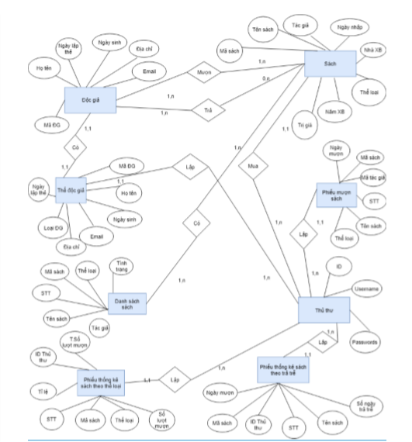

***Sơ đồ mô hình hóa dữ liệu quan hệ***

## 4. Sơ đồ lớp ở mức phân tích (Class diagram)

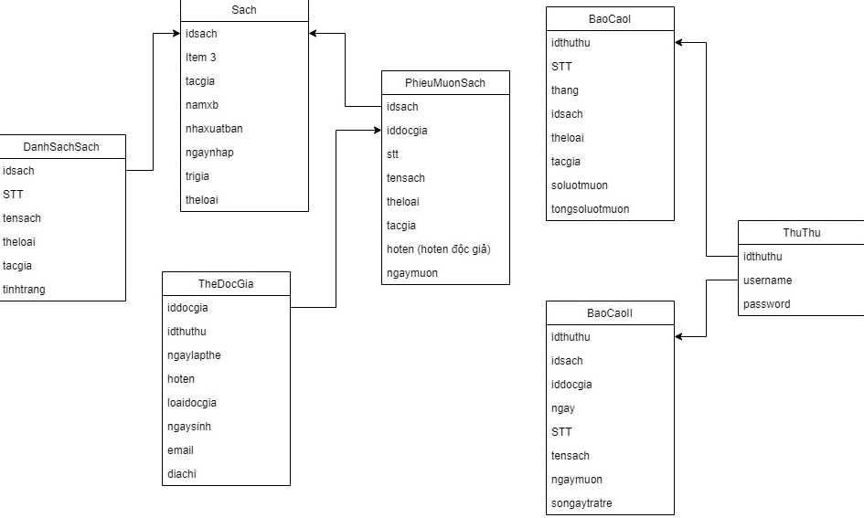

***Sơ đồ lớp ở mức phân tích***

### 4.1. Danh sách các lớp đối tượng

|  |  |
| --- | --- |
| STT | Tên lớp |
| 1 | ThuThu (nhân viên thủ thư) |
| 2 | TheDocGia |
| 3 | Sach |
| 4 | Danhsachsach |
| 5 | PhieuMuonSach |
| 6 | BaoCaoI |
| 7 | BaoCaoII |

### 4.2. Mô tả từng lớp đối tượng

#### 4.2.1. Lớp ThuThu (user)

|  |  |  |
| --- | --- | --- |
| **Mô tả** | **Thuộc tính** | **Diễn giải** |
| **Lưu thông tin tài khoản của nhân viên thủ thư trong hệ thống quản lý** | idthuthu | Mã tài khoản |
| username | Tên tài khoản |
| password | Mật khẩu tài khoản |

#### 4.2.2 Lớp TheDocGia

|  |  |  |
| --- | --- | --- |
| **Mô tả** | **Thuộc tính** | **Diễn giải** |
| **Lưu thông tin độc giả trong hệ thống quản lý** | iddocgia | Mã của độc giả |
| idthuthu | Mã của thủ thử |
| ngaylapthe | Ngày lập thẻ |
| hoten | Họ tên của độc giả |
| loaidocgia | Loại độc giả |
| email | Email độc giả |
| ngaysinh | Ngày sinh của độc giả |
| diachi | Địa chỉ của độc giả |

#### 4.2.3. Lớp Sách

|  |  |  |
| --- | --- | --- |
| **Mô tả** | **Thuộc tính** | **Diễn giải** |
| **Lưu thông tin sách trong hệ thống quản lý** | idsach | Mã của sách |
| tensach | Tên sách |
| tacgia | Tác giả |
| namxb | Năm xuất bản |
| nhaxb | Nhà xuất bản |
| theloai | Thể loại |
| ngaynhap | Ngày nhập sách |
| trigia | Trị giá |

#### 4.2.4. Lớp DanhSachSach

|  |  |  |
| --- | --- | --- |
| **Mô tả** | **Thuộc tính** | **Diễn giải** |
| **Lưu thông tin các sách một các trực quan hơn, cũng như xem được tình trạng sách** | STT | Số thứ tự |
| idsach | Mã của sách |
| tensach | Tên sách |
| theloai | Thể loại |
| tacgia | Tác giả |
| tinhtrang | Tình trạng sách (YES, NO) |

#### 4.2.5. Lớp PhieuMuonSach

|  |  |  |
| --- | --- | --- |
| **Mô tả** | **Thuộc tính** | **Diễn giải** |
| **Lưu thông tin các sách được mượn trong hệ thống quản lý** | STT | Số thứ tự |
| idsach | Mã của sách được mượn |
| iddocgia | Mã độc giả mượn |
| tensach | Tên sách được mượn |
| theloai | Thể loại |
| hoten | Họ tên độc giả mượn sách |
| ngaymuon | Ngày mượn |
| Tacgia | Tác giả của sách |

#### 4.2.6. Lớp BaoCaoI

|  |  |  |
| --- | --- | --- |
| **Mô tả** | **Thuộc tính** | **Diễn giải** |
| **Thống kê thể loại theo sách đã được mượn** | STT | Số thứ tự |
| idthuthu | Mã của nhân viên |
| idsach | Mã của sách |
| tensach | Tên sách |
| theloai | Thể loại |
| soluotmuon | Số lượt mượn sách  (Theo 1 thể loại) |
| thang | Thống kê theo tháng |
| tongsoluotmuon | Tổng số lượt mượn  (Tính tổng toàn bộ) |

#### 4.2.7. Lớp BaoCaoII

|  |  |  |
| --- | --- | --- |
| **Mô tả** | **Thuộc tính** | **Diễn giải** |
| **Thống kê các sách theo số ngày trả trễ** | STT | Số thứ tự |
| idsach | Mã của sách được mượn |
| iddocgia | Mã độc giả mượn |
| idthuthu | Mã nhân viên |
| ngay | Ngày (nhân viên được chọn ngày để tính số ngày trả trễ) |
| tensach | Tên sách |
| ngaymuon | Ngày mượn |
| songaytratre | Số ngày trả trễ |

# Chương 3: Thiết Kế

## 3.1. Thiết kế kiến trúc

### 3.1.1. Mô hình tổng thể kiến trúc.

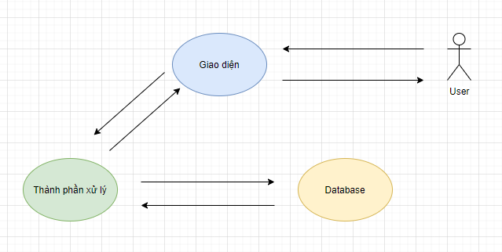

***Mô hình tổng thể kiến trúc***

### 3.1.2. Danh sách các component/package.

|  |  |  |
| --- | --- | --- |
| **STT** | **Tên Component/Package** | **Vai trò chính** |
| **1** | **QLTV_Form** | Giao tiếp với người dùng. Nó bao gồm các form giúp thực hiện các công việc như nhập liệu, hiển thị dữ liêu, kiểm tra tính đúng đắn dữ liệu. |
| **2** | **QLTV_BUS** | Đáp ứng các yêu cầu thao tác dữ liệu của GUI layer, xử lý chính nguồn dữ liệu từ Presentation Layer trước khi truyền xuống Data Access Layer và lưu xuống hệ quản trị CSDL. |
| **3** | **QLTV_DAL** | Lớp này có chức năng giao tiếp với hệ quản trị CSDL. |
| **4** | **QLTV_Entity** | Là lớp tạm, dùng để gán các data (tương tự với ORM) |

### 3.1.3. Giải thích tương tác/ giao tiếp giữa các components

Đầu tiên, người dùng thực hiện các công việc như nhập liệu hoặc các thao tác nhập, xuất,… Sau đó các yêu cầu sẽ được chuyển xuống BUS (QLTV_BUS), lúc này các yêu cầu sẽ được BUS xử lý và sẽ được chuyển xuống DAL và lưu xuống hệ quản trị CSDL. Đây còn là nơi kiểm tra các ràng buộc, tính toàn vẹn và hợp lệ dữ liệu, thực hiện tính toán và xử lý các yêu cầu nghiệp vụ, trước khi trả kết quả về Presentation Layer.Sau khi yêu cầu được đưa xuống lớp DAL, DAL là nơi có chức năng giao tiếp với hệ quản trị CSDL như thực hiện các công việc liên quan đến lưu trữ và truy vấn dữ liệu ( tìm kiếm, thêm, xóa, sửa,…). Lúc này, sau khi hoàn thành, DAL sẽ đưa dữ liệu truy xuất được từ database đưa vào Entity và từ đây dữ liệu sẽ được truyền qua Forms cho người dùng xem.

## 3.2. Thiết kế lớp – Sơ đồ lớp ở mức thiết kế

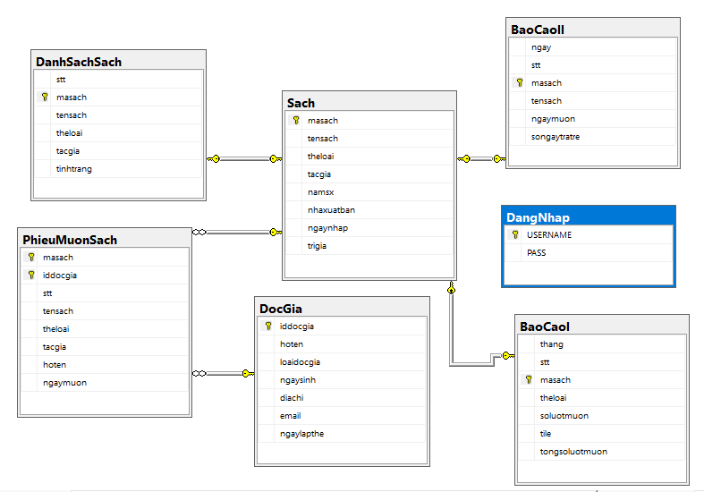

## 3.3. Thiết kế giao diện

### 3.3.1 Sơ đồ liên kết màn hình

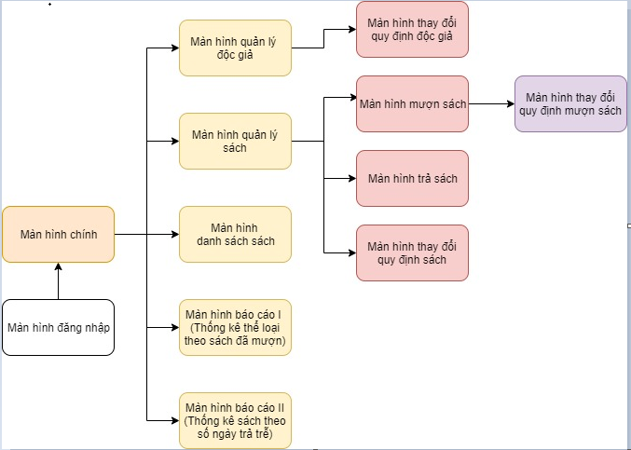

### 3.3.2. Danh sách màn hình & mô tả chức năng từng màn hình

#### 3.3.2.1. Màn hình Đăng nhập

|  |  |  |
| --- | --- | --- |
| **STT** | **Đối tượng chính** | **Chức năng của màn hình** |
| **1** | Các textbox để nhập tài khoản, mật khẩu | Đăng nhập vào hệ thống |
| **2** | Button Đăng nhập |
| **3** | Button Thoát |

#### 3.3.2.2. Màn hình chính

|  |  |  |
| --- | --- | --- |
| **STT** | **Đối tượng chính** | **Chức năng của đối tượng** |
| **1** | Button Đăng Xuất | Đăng xuất ra khỏi hệ thống |
| **2** | Button Độc Giả | Hiển thị Form Quản lý Độc Giả |
| **3** | Button Sách | Hiển thị Form Quản lý Sách |
| **4** | Button Danh Sách Sách | Hiển thị Form Danh Sách Sách |
| **5** | Button Báo Cáo I | Hiển thị Form Báo Cáo I (thống kê thể loại theo sách được mượn) |
| **6** | Button Báo Cáo II | Hiện thị Form Báo Cáo II (thống kê sách theo số ngày trả trễ) |

#### 3.3.2.3. Màn hình Quản lý Độc Giả

|  |  |  |
| --- | --- | --- |
| **STT** | **Đối tượng chính** | **Chức năng của đối tượng** |
| **1** | Các textbox, label | Giúp thủ thư nhập liệu thông tin độc giả |
| **2** | Các Button Thêm, Xóa, Sửa, Chỉnh Sửa | Hỗ trợ thao tác thêm, xóa, sửa, chỉnh sửa quy định độc giả |
| **3** | Button Thoát | Quay lại giao diện màn hình chính |
| **4** | Bảng DataGridView | Show dữ liệu thông tin độc giả |
| **5** | Textbox Tìm kiếm | Tìm kiếm thông tin độc giả dựa theo tên độc giả |

#### 3.3.2.4. Màn hình Quản lý Sách

|  |  |  |
| --- | --- | --- |
| **STT** | **Đối tượng chính** | **Chức năng của đối tượng** |
| **1** | Các textbox, label | Giúp thủ thư nhập liệu thông tin sách |
| **2** | Các Button Thêm, Xóa, Sửa, Chỉnh Sửa | Hỗ trợ thao tác thêm, xóa, sửa, chỉnh sửa quy định sách |
| **3** | Button Thoát | Quay lại giao diện màn hình chính |
| **4** | Bảng DataGridView | Show dữ liệu thông tin sách |
| **5** | Textbox Tìm kiếm | Tìm kiếm thông tin sách dựa theo tên sách |

#### 3.3.2.5. Màn hình Danh Sách Sách

|  |  |  |
| --- | --- | --- |
| **STT** | **Đối tượng chính** | **Chức năng của đối tượng** |
| **1** | Bảng DataGridView | Show dữ liệu sách và tình trạng sách hiện giờ |

#### 3.3.2.6. Màn hình Báo Cáo I (Thống kê thể loại theo sách đã mượn)

|  |  |  |
| --- | --- | --- |
| **STT** | **Đối tượng chính** | **Chức năng của đối tượng** |
| **1** | ComboBox (chứa các tháng) | Giúp thủ thư chọn tháng cần xem thống kê |
| **2** | Button Thống Kê | Thống kê |
| **3** | Button Quay lại | Quay lại giao diện màn hình chính |
| **4** | Bảng DataGridView | Show dữ liệu của thống kê |

#### 3.3.2.7. Màn hình Báo Cáo II (Thống kê sách theo số ngày trả trễ)

|  |  |  |
| --- | --- | --- |
| **STT** | **Đối tượng chính** | **Chức năng của đối tượng** |
| **1** | Textbox (nhập ngày tháng) | Giúp thủ thư chọn ngày cần xem thống kê |
| **2** | Button Thống Kê | Thống kê |
| **3** | Button Quay lại | Quay lại giao diện màn hình chính |
| **4** | Bảng DataGridView | Show dữ liệu của thống kê |

#### 3.3.2.8. Màn hình Mượn Sách

|  |  |  |
| --- | --- | --- |
| **STT** | **Đối tượng chính** | **Chức năng của đối tượng** |
| **1** | Các combobox (chứa các thể loại, tên sách, mã sách, nhà xuất bản,…) | Giúp thủ thư có thể dễ dàng thao tác với sách mà độc giả cần mượn |
| **2** | Button Thêm, Chỉnh sửa | Hỗ trợ thêm, chỉnh sửa việc mượn sách |
| **3** | Button Quay lại | Quay lại giao diện Sách |
| **4** | Bảng DataGridView | Show dữ liệu về việc mượn sách |

#### 3.3.2.9. Màn hình Trả Sách

|  |  |  |
| --- | --- | --- |
| **STT** | **Đối tượng chính** | **Chức năng của đối tượng** |
| **1** | Bảng DataGridView | Show sách đang được mượn |
| **2** | Button Trả | Trả sách |
| **3** | Button Quay lại | Quay lại giao diện Sách |

#### 3.3.2.10. Màn hình thay đổi quy định độc giả

|  |  |  |
| --- | --- | --- |
| **STT** | **Đối tượng chính** | **Chức năng của đối tượng** |
| **1** | Các textbox, label | Giúp người quản lý nhập giá trị mới để thay đổi quy định độc giả (tuổi tối thiểu, tuổi tối đa, thời hạn thẻ độc giả) |
| **2** | Button Lưu | Lưu dữ liệu vừa nhập |
| **3** | Button Quay lại | Quay lại màn hình giao diện quản lý độc giả |

#### 3.3.2.11. Màn hình thay đổi quy định Sách

|  |  |  |
| --- | --- | --- |
| **STT** | **Đối tượng chính** | **Chức năng của đối tượng** |
| **1** | Các textbox, label | Giúp người quản lý nhập giá trị mới để thay đổi quy định sách (thêm thể loại, thời hạn nhận sách) |
| **2** | Button Lưu | Lưu dữ liệu vừa nhập |
| **3** | Button Quay lại | Quay lại màn hình giao diện quản lý Sách |

#### 3.3.2.12. Màn hình thay đổi quy định mượn sách

|  |  |  |
| --- | --- | --- |
| **STT** | **Đối tượng chính** | **Chức năng của đối tượng** |
| **1** | Các textbox, label | Giúp người quản lý nhập giá trị mới để thay đổi quy định mượn sách (giới hạn số lượng mượn, thời hạn trả sách) |
| **2** | Button Lưu | Lưu dữ liệu vừa nhập |
| **3** | Button Quay lại | Quay lại màn hình giao diện quản lý Mượn sách |

### 3.3.3. Mô tả xử lý sự kiện từng màn hình

#### 3.3.3.1. Màn hình đăng nhập

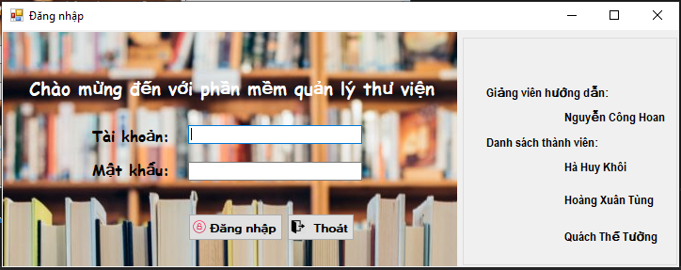

|  |  |  |  |
| --- | --- | --- | --- |
| **STT** | **Tên** | **Kiểu** | **Chức năng** |
| **1** | taikhoan | label | Hiển thị thông tin “Tài Khoản” |
| **2** | matkhau | label | Hiển thị thông tin “Mật Khẩu” |
| **3** | txttdn | textbox | Nơi người dùng nhập tài khoản |
| **4** | txtmk | textbox | Nơi người dùng nhập mật khẩu |
| **5** | btndn | button | Hiển thị Form màn hình chính nếu người dùng ấn vào |
| **6** | btnthoat | button | Thoát ứng dụng nếu người dùng ấn vào |

#### 3.3.3.2. Màn hình chính

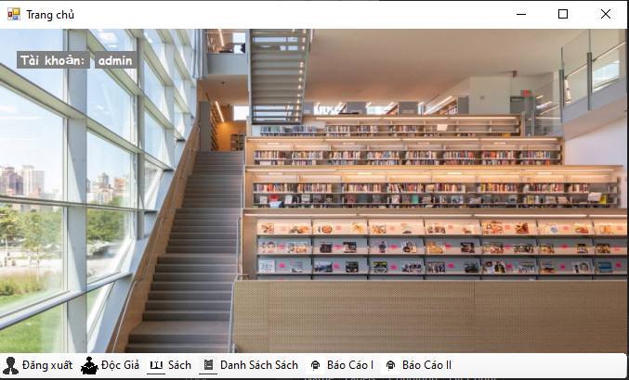

|  |  |  |  |
| --- | --- | --- | --- |
| **STT** | **Tên** | **Kiểu** | **Chức năng** |
| **1** | lbshowaccount | Label | Hiển thị thông tin tài khoản đang đăng nhập |
| **2** | lbtaikhoan | Label | Hiển thị tài khoản đang đăng nhập |
| **3** | tbtnDangNhap | ToolStripButton | Hiển thị bảng thông báo muốn đăng xuất khỏi hệ thống hay không, nếu đồng ý thì quay lại màn hình đăng nhập |
| **4** | tbtnDocGia | ToolStripButton | Hiển thị màn hình giao diện quản lý độc giả |
| **5** | tbtnSach | ToolStripButton | Hiển thị màn hình giao diện quản lý sách |
| **6** | tbtnDanhSachSach | ToolStripButton | Hiển thị màn hình giao diện danh sách sách |
| 7 | tbtnBaoCao | ToolStripButton | Hiển thị màn hình giao diện Báo cáo I  (Thống kê thể loại theo sách đã được mượn) |
| 8 | tbtnBaoCaoII | ToolStripButton | Hiển thị màn hình giao diện Báo cáo II  (Thống kê sách theo số ngày trả trễ) |

#### 3.3.3.3. Màn hình Quản lý Độc Giả

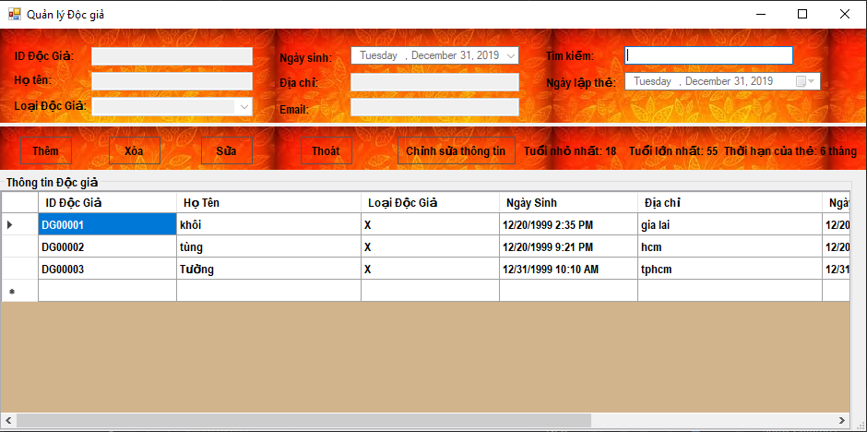

|  |  |  |  |
| --- | --- | --- | --- |
| **STT** | **Tên** | **Kiểu** | **Chức năng** |
| **1** | lbiddocgia | Label | Hiển thị các thông tin của độc giả |
| **2** | lbhoten | Label |
| **3** | lbngaysinh | Label |
| **4** | lbdiachi | Label |
| **5** | lbemail | Label |
| **6** | lbloaidocgia | Label |
| **7** | lbngaylapthe | Label |
| **8** | lbtimkiem | Label |
| **9** | lbminage | Label | Hiển thị độ tuổi tối thiểu để lập thẻ độc giả |
| **10** | lbmaxage | Label | Hiển thị độ tuổi tối đa để lập thẻ độc giả |
| **11** | lbmaxage | Label | Hiển thị thời hạn của thẻ độc giả |
| **12** | txtiddocgia | Textbox | Nơi nhập các thông tin của độc giả |
| **13** | txthoten | Textbox |
| **14** | dtngaysinh | DateTimePicker |
| **15** | txtdiachi | Textbox |
| **16** | txtemail | Textbox |
| **17** | cbldg | ComboBox |
| **18** | txtfind | Textbox |
| **19** | dtngaylapthe | DateTimePicker |
| **20** | btnthem | Button | Thêm độc giả vào danh sách |
| **21** | btnxoa | Button | Xóa độc giả khỏi danh sách |
| **22** | btnsua | Button | Sửa thông tin của độc giả |
| **23** | btnthoat | Button | Thoát khỏi giao diện quản lý, trở về màn hình giao diện chính |
| **24** | btnchinhsua | Button | Hiển thị màn hình giao diện thay đổi quy định về độc giả (tuổi tối thiểu, tối đa,…) |
| **25** | dgvdocgia | DataGridView | Hiển thị dữ liệu của toàn bộ độc giả |

#### 3.3.3.4. Màn hình quản lý Sách

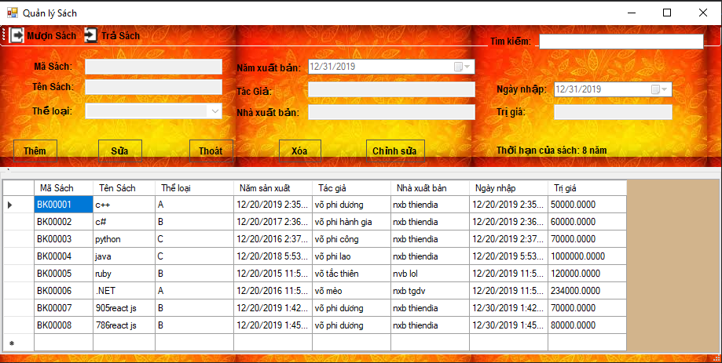

|  |  |  |  |
| --- | --- | --- | --- |
| **STT** | **Tên** | **Kiểu** | **Chức năng** |
| **1** | lbidsach | Label | Hiển thị các thông tin của sách |
| **2** | lbtensach | Label |
| **3** | lbtheloai | Label |
| **4** | lbnamxuatban | Label |
| **5** | lbtacgia | Label |
| **6** | lbnxb | Label |
| **7** | lbngaynhap | Label |
| **8** | lbtrigia | Label |
| **9** | lbfind | Label | Hiển thị thông tin tìm kiếm sách |
| **10** | txtlimittime | Label | Hiển thị thời gian nhập sách tối đa |
| **10** | txtmasach | Textbox | Nơi nhập thông tin của sách |
| **11** | txttensach | Textbox |
| **12** | cbtls | Combobox |
| **13** | dtnamxb | DateTimePicker |
| **14** | txttacgia | Textbox |
| **15** | txtnhaxuatban | Textbox |
| **16** | dtngaynhap | DateTimePicker |
| **17** | txttrigia | Textbox |
| **18** | txttimkiem | Textbox | Tìm kiếm sách theo tên sách |
| **19** | btnmuonsach | ToolStripButton | Hiển thị màn hình giao diện mượn sách khi ấn vào |
| **20** | btntrasach | ToolStripButton | Hiển thị màn hình giao diện trả sách khi ấn vào |
| **21** | btnthem | Button | Thêm sách vào danh sách sách |
| **22** | btnxoa | Button | Xóa sách khỏi danh sách sách |
| **23** | btnsua | Button | Sửa thông tin của sách |
| **24** | btnthoat | Button | Quay về giao diện màn hình chính |
| **25** | btnchinhsua | Button | Hiển thị màn hình giao diện chỉnh sửa quy định sách (thêm thể loại, …) |
| **26** | dgvdanhsachsach | DataGridView | Hiển thị dữ liệu danh sách sách |

#### 3.3.3.5. Màn hình Danh sách sách

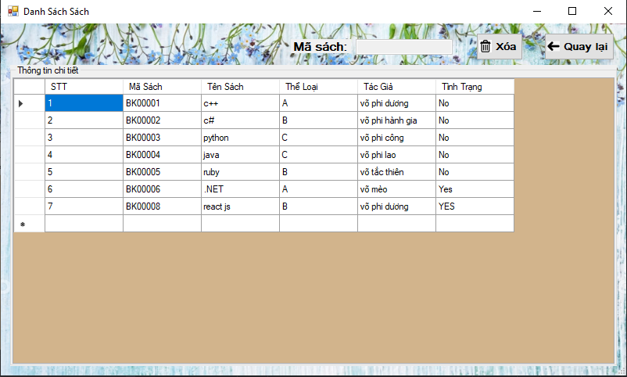

|  |  |  |  |
| --- | --- | --- | --- |
| **STT** | **Tên** | **Kiểu** | **Chức năng** |
| **1** | Dgvdanhsachsach | DataGridView | Hiển thị danh sách sách |
| **2** | Btnxoa | Button | Xóa sách |
| **3** | btnquaylai | button | Quay lại màn hình giao diện chính |

#### 3.3.3.6. Màn hình Báo cáo I (thống kê thể loại theo sách đã mượn)

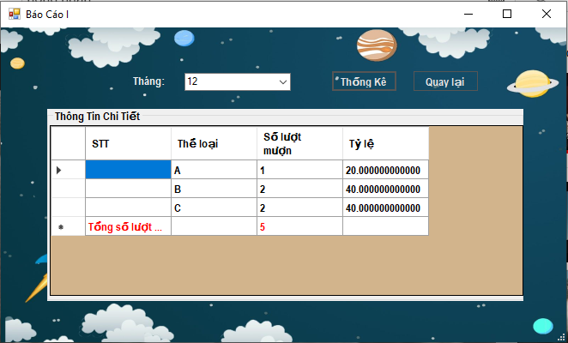

|  |  |  |  |
| --- | --- | --- | --- |
| **STT** | **Tên** | **Kiểu** | **Chức năng** |
| **1** | Dgvbaocao | DataGridView | Hiển thị dữ liệu thống kê |
| **2** | Btnthongke | Button | Thống kê |
| **3** | Btnquaylai | Button | Quay lại màn hình giao diện chính |
| **4** | cbthang | ComboBox | Chọn tháng cần thống kê |

#### 3.3.3.7. Màn hình báo cáo II (thống kê sách theo số ngày trả trễ)

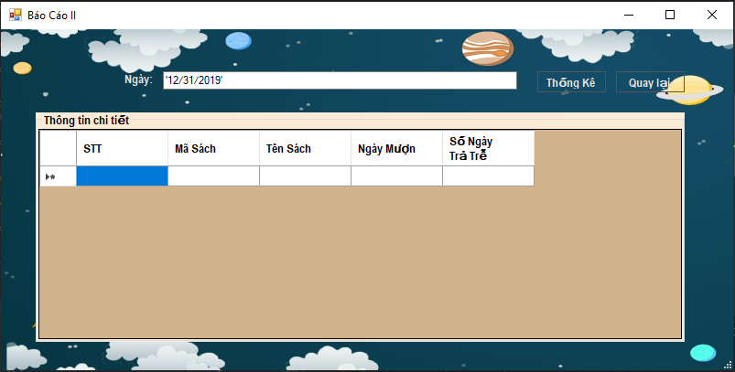

|  |  |  |  |
| --- | --- | --- | --- |
| **STT** | **Tên** | **Kiểu** | **Chức năng** |
| **1** | dgvbaocao | DataGridView | Hiển thị dữ liệu thống kê |
| **2** | btnthongke | Button | Thống kê |
| **3** | btnquaylai | Button | Quay lại màn hình giao diện chính |
| **4** | txtngay | Textbox | Chọn ngày để xem thống kê |

#### 3.3.3.8. Màn hình thay đổi quy định độc giả

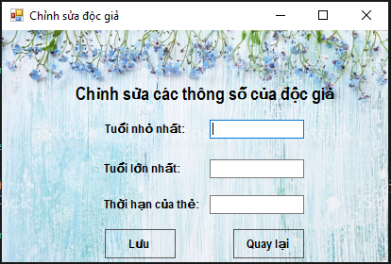

|  |  |  |  |
| --- | --- | --- | --- |
| **STT** | **Tên** | **Kiểu** | **Chức năng** |
| **1** | lbminage | label | Hiển thị các thông số thông tin của độc giả |
| **2** | lbmaxage | label |
| **3** | lblimitime | label |
| **4** | txtminage | textbox | Nơi nhập liệu thay đổi quy định độc giả |
| **5** | txtmaxage | textbox |
| **6** | txtlimitime | textbox |
| **7** | btnluu | button | Lưu thông tin thay đổi |
| **8** | btnquaylai | button | Quay lại màn hình giao diện quản lý độc giả |

#### 3.3.3.9. Màn hình mượn sách

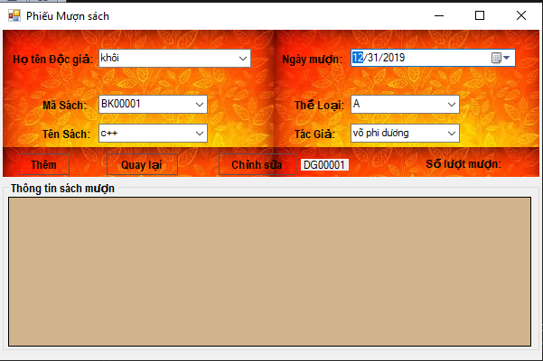

|  |  |  |  |
| --- | --- | --- | --- |
| **STT** | **Tên** | **Kiểu** | **Chức năng** |
| **1** | Lbhoten | Label | Hiển thị thông tin độc giả, sách |
| **2** | Lbmasach | Label |
| **3** | Lbtensach | Label |
| **4** | Lbngaymuon | Label |
| **5** | Lbtheloai | Label |
| **6** | Lbtacgia | Label |
| **7** | Lbid | Label | Hiển thị id người mượn |
| **8** | Lbcount | Label | Hiển thị số lần mượn |
| **9** | Cbhoten | ComboBox | Hiển thị dãy họ tên độc giả |
| **10** | Cbmasach | ComboBox | Hiển thị dãy mã sách |
| **11** | Cbtensach | ComboBox | Hiển thị dãy tên sách |
| **12** | Dtngaymuon | DateTimePicker | Ngày mượn sách |
| **13** | Cbtheloai | ComboBox | Hiển thị dãy thể loại |
| **14** | Cbtacgia | ComboBox | Hiển thị dãy tác giả |
| **15** | Btnthem | Button | Thêm vào phiếu mượn |
| **16** | Btnthoat | Button | Thoát khỏi giao diện mượn sách, quay về màn hình giao diện sách |
| **17** | Btnchinhsua | Button | Chỉnh sửa quy định mượn sách |
| **18** | dgvphieumuonsach | DataGridView | Hiển thị phiếu mượn sách |

#### 3.3.3.10. Màn hình Trả sách

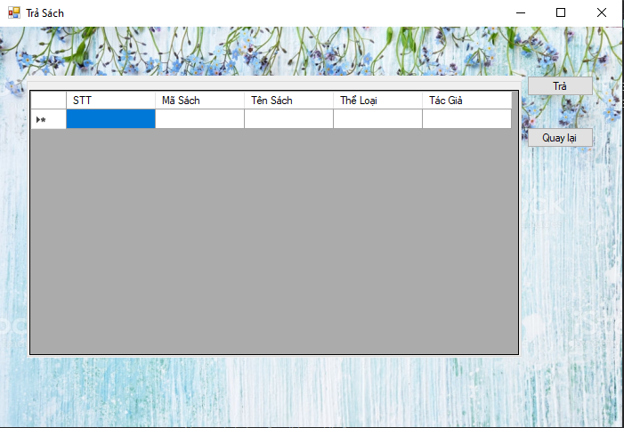

|  |  |  |  |
| --- | --- | --- | --- |
| **STT** | **Tên** | **Kiểu** | **Chức năng** |
| **1** | Dgvtrasach | DataGridView | Xuất thông tin mượn sách của độc giả |
| **2** | Btntra | Button | Trả sách |
| **3** | Btnquaylai | Button | Quay lại màn hình giao diện Quản lý sách |

#### 3.3.3.11. Màn hình thay đổi quy định Sách

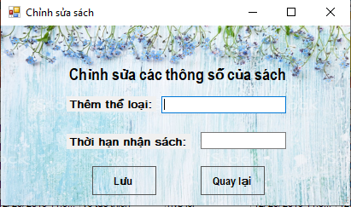

|  |  |  |  |
| --- | --- | --- | --- |
| **STT** | **Tên** | **Kiểu** | **Chức năng** |
| **1** | lbadd | Label | Hiển thị thông tin |
| **2** | lbtimelimit | Label |
| **3** | txttheloai | Textbox | Nơi nhập liệu thông số để thay đổi các quy định |
| **4** | txttimelimit | Textbox |
| **5** | btnluu | Button | Lưu kết quả |
| **6** | btnquaylai | Button | Quay lại màn hình giao diện quản lý sách |

#### 3.3.3.12. Màn hình thay đổi quy định mượn sách

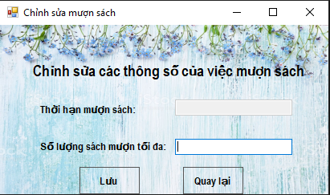

|  |  |  |  |
| --- | --- | --- | --- |
| **STT** | **Tên** | **Kiểu** | **Chức năng** |
| **1** | lbtimelimit | Label | Hiển thị thông tin |
| **2** | lbmax | Label |
| **3** | txttimelimit | Textbox | Nơi nhập liệu thông số thay đổi quy định mượn sách |
| **4** | txtmax | Textbox |
| **5** | btnluu | Button | Lưu kết quả |
| **6** | btnquaylai | Button | Quay lại màn hình giao diện mượn sách |

## 3.4. Thiết kế dữ liệu (RD – Relationship Diagram – Mô hình quan hệ)

### 3.4.1. Sơ đồ RD của cả hệ thống



***Sơ đồ RD của cả hệ thống***

### 3.4.2. Giải thích từng bảng, kiểu dữ liệu

#### 3.4.2.1. Bảng DangNhap

|  |  |  |  |
| --- | --- | --- | --- |
| **STT** | **Tên** | **Kiểu dữ liệu** | **Chú thích** |
| **1** | USERNAME | Varchar(20) | Tài khoản của người quản lý |
| **2** | PASS | Varchar(20) | Mật khẩu của người quản lý |

#### 3.4.2.2. Bảng DocGia

|  |  |  |  |
| --- | --- | --- | --- |
| **STT** | **Tên** | **Kiểu dữ liệu** | **Chú thích** |
| **1** | iddocgia | varchar(10) | Mã của độc giả |
| **2** | hoten | nvarchar(50) | Họ tên độc giả |
| **3** | loaidocgia | char(5) | Loại độc giả (X,Y) |
| **4** | ngaysinh | smalldatetime | Ngày sinh của độc giả |
| **5** | ngaylapthe | smalldatetime | Ngày lập thẻ của độc giả |
| **6** | diachi | nvarchar(50) | Địa chỉ của độc giả |
| **7** | email | varchar(50) | Email của độc giả |

#### 3.4.2.3. Bảng Sach

|  |  |  |  |
| --- | --- | --- | --- |
| **STT** | **Tên** | **Kiểu dữ liệu** | **Chú thích** |
| **1** | masach | varchar(10) | Mã của sách |
| **2** | tensach | nvarchar(50) | Tên của sách |
| **3** | theloai | char(5) | Thể loại sách |
| **4** | tacgia | nvarchar(50) | Tác giả của sách |
| **5** | namsx | smalldatetime | Năm xuất bản của sách |
| **6** | nhaxuatban | nvarchar(50) | Nhà xuất bản của sách |
| **7** | ngaynhap | smalldatetime | Ngày nhập sách vào thư viện |
| **8** | trigia | money | Giá của sách |

#### 3.4.2.4. Bảng DanhSachSach

|  |  |  |  |
| --- | --- | --- | --- |
| **STT** | **Tên** | **Kiểu dữ liệu** | **Chú thích** |
| **1** | STT | int | Số thứ tự |
| **2** | masach | varchar(10) | Mã của sách |
| **3** | tensach | nvarchar(50) | Tên sách |
| **4** | theloai | char(5) | Thể loại của sách |
| **5** | tacgia | nvarchar(50) | Tác giả của sách |
| **6** | tinhtrang | nvarchar(30) | Tình trạng của sách (Yes, No) |

#### 3.4.2.5. Bảng PhieuMuonSach

|  |  |  |  |
| --- | --- | --- | --- |
| **STT** | **Tên** | **Kiểu dữ liệu** | **Chú thích** |
| **1** | STT | int | Số thứ tự |
| **2** | iddocgia | varchar(10) | Mã độc giả mượn sách |
| **3** | masach | varchar(10) | Mã sách được mượn |
| **4** | tensach | nvarchar(50) | Tên sách được mượn |
| **5** | theloai | char(5) | Thể loại sách được mượn |
| **6** | hoten | nvarchar(10) | Họ tên độc giả mượn sách |
| **7** | tacgia | nvarchar(10) | Tác giả của sách được mượn |
| **8** | ngaymuon | smalldatetime | Ngày độc giả mượn sách |

#### 3.4.2.6. Bảng BaoCaoI (Thống kê thể loại theo sách đã mượn)

|  |  |  |  |
| --- | --- | --- | --- |
| **STT** | **Tên** | **Kiểu dữ liệu** | **Chú thích** |
| **1** | STT | int | Số thứ tự |
| **2** | masach | varchar(10) | Mã của sách |
| **3** | theloai | nvarchar(50) | Tên sách |
| **4** | tyle | int | Tỷ lệ (%) của thể loại đó |
| **5** | soluotmuon | int | Số lượt mượn của thể loại đó |
| **6** | tongsoluotmuon | int | Tổng số tất cả lượt mượn của tất cả các thể loại |
| **7** | thang | int | Tháng |

#### 3.4.2.7. Bảng BaoCaoII (Thống kê sách theo số ngày trả trễ)

|  |  |  |  |
| --- | --- | --- | --- |
| **STT** | **Tên** | **Kiểu dữ liệu** | **Chú thích** |
| **1** | STT | int | Số thứ tự |
| **2** | masach | varchar(10) | Mã của sách |
| **3** | tensach | nvarchar(50) | Tên sách |
| **4** | ngay | smalldatetime | Ngày kiểm tra |
| **5** | ngaymuon | smalldatetime | Ngày độc giả mượn sách |
| **6** | songaytratre | int | Số ngày trả trễ = (ngay – ngaymuon – 4) |

### 3.4.3. Khóa & ràng buộc toàn vẹn

#### 3.4.3.1. Bảng DangNhap

|  |  |  |  |  |  |
| --- | --- | --- | --- | --- | --- |
| **STT** | **Tên** | **Khóa chính** | **Khóa ngoại** | **Ràng buộc** | **Ghi chú** |
| **1** | USERNAME | X |  |  | NOTNULL |
| **2** | PASS |  |  |  | NOTNULL |

#### 3.4.3.2. Bảng DocGia

|  |  |  |  |  |  |
| --- | --- | --- | --- | --- | --- |
| **STT** | **Tên** | **Khóa chính** | **Khóa ngoại** | **Ràng buộc** | **Ghi chú** |
| **1** | iddocgia | X |  |  | NOTNULL |
| **2** | loaidocgia |  |  | Có 2 loại độc giả (X,Y) |  |
| **3** | ngaysinh |  |  | Tuổi từ 18 đến 55 |  |

#### 3.4.3.3. Bảng Sach

|  |  |  |  |  |  |
| --- | --- | --- | --- | --- | --- |
| **STT** | **Tên** | **Khóa chính** | **Khóa ngoại** | **Ràng buộc** | **Ghi chú** |
| **1** | masach | X |  |  | NOTNULL |
| **2** | theloai |  |  | Có 3 thể loại  (A,B,C) |  |
| **3** | namsx |  |  | Không quá 8 năm |  |

#### 3.4.3.4. Bảng DanhSachSach

|  |  |  |  |  |  |
| --- | --- | --- | --- | --- | --- |
| **STT** | **Tên** | **Khóa chính** | **Khóa ngoại** | **Ràng buộc** | **Ghi chú** |
| **1** | masach |  | X |  | NOTNULL |
| **2** | theloai |  |  | Có 3 thể loại  (A,B,C) |  |

#### 3.4.3.5. Bảng PhieuMuonSach

|  |  |  |  |  |  |
| --- | --- | --- | --- | --- | --- |
| **STT** | **Tên** | **Khóa chính** | **Khóa ngoại** | **Ràng buộc** | **Ghi chú** |
| **1** | masach |  | X |  | NOTNULL |
| **2** | iddocgia |  | X |  | NOTNULL |
| **3** | STT |  |  | Một độc giả không được mượn quá 5 lần trong 4 ngày |  |
| **4** | ngaymuon |  |  | Không quá 4 ngày |  |
| **5** | tinhtrang |  |  | YES = cho mượn  NO = không cho mượn |  |

#### 3.4.3.6. Bảng BaoCaoI (thống kê thể loại theo sách đã mượn)

|  |  |  |  |  |  |
| --- | --- | --- | --- | --- | --- |
| **STT** | **Tên** | **Khóa chính** | **Khóa ngoại** | **Ràng buộc** | **Ghi chú** |
| **1** | masach |  | X |  | NOTNULL |

#### 3.4.3.7. Bảng BaoCaoII (thống kê sách theo số ngày trả trễ)

|  |  |  |  |  |  |
| --- | --- | --- | --- | --- | --- |
| **STT** | **Tên** | **Khóa chính** | **Khóa ngoại** | **Ràng buộc** | **Ghi chú** |
| **1** | masach |  | X |  | NOTNULL |

### 3.4.4. Thiết kế dữ liệu ở mức vật lý

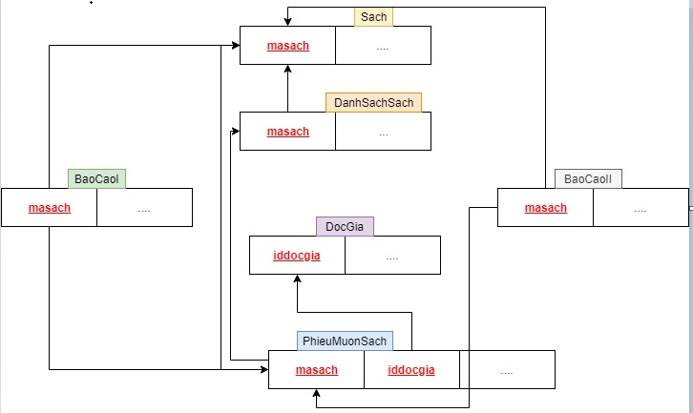

# Chương 4: Cài đặt

## 4.1. Công nghệ sử dụng

Đề tài Quản lí thư viện sử dụng công nghệ .NET với công cụ lập trình là Microsoft Visual Studio và phần mềm quản lí cơ sở dữ liệu Microsoft SQL Server Management. Phần mềm hoạt động theo cách thức người dùng tương tác với phần mềm qua giao diện, các yêu cầu truy vấn được xử lí ở tầng trung gian truyền tới database (cơ sở dữ liệu) để lấy thông tin và cập nhật lưu trữ thông tin.

## 4.2. Vấn đề khi cài đặt

Để cài đặt được phần mềm Quản lí thư viện, trước hết máy tính cần có phần mềm MS Visual Studio cùng với hệ quản trị cơ sở dữ liệu SQL Server Management

## 4.3. Mô tả giải pháp & kĩ thuật.

### 4.3.1. Cài đặt phần mềm.

**Bước 1:** Download phần mềm Link download:

[**https://drive.google.com/file/d/1PWCveEfTJkjuX5YWUV5OELKAho8O2-Qi/view**](https://drive.google.com/file/d/1PWCveEfTJkjuX5YWUV5OELKAho8O2-Qi/view)

**Bước 2:** Chạy file QLTV.sln.

**Bước 3:** Copy 2 file QLTV.mdf và QLTV_log.ldf vào Folder chứa file QLTV.sln.

**Bước 4:** Mở MS SQL Server Management và Attach File QLTV.mdf và QLTV_log.ldf.

**Bước 5:** Vào MS Visual Studio và Start Project.

**Bước 6:** Đăng nhập để vào được màn hình làm việc. Tài khoàn/Mật khẩu mặc định là admin/admin.

Ta được giao diện như sau sau khi đăng nhập thành công:

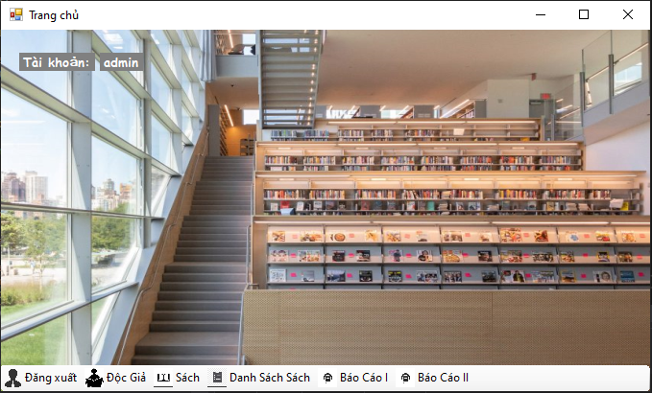

# Chương 5: Kiểm thử

## 5.1. Tính năng thêm độc giả

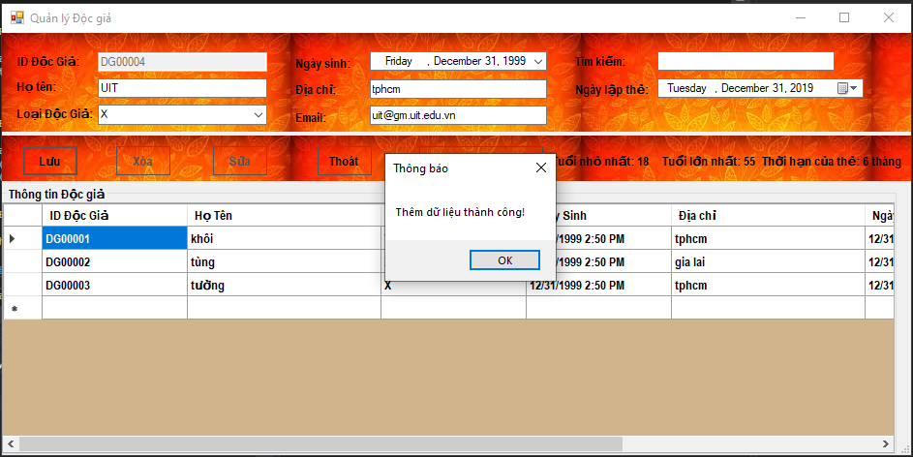

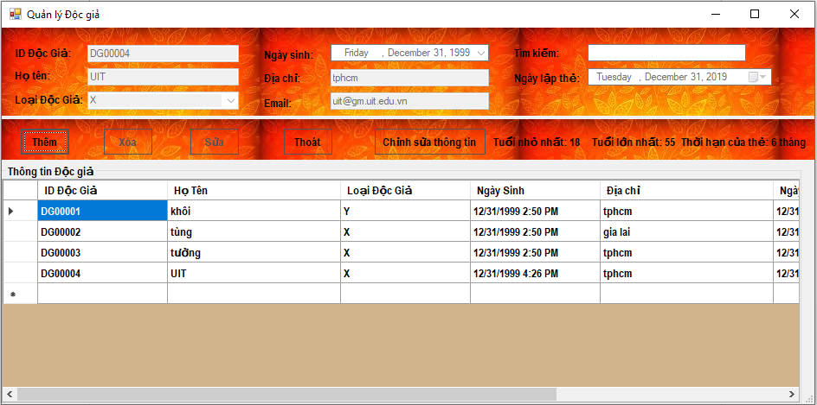

***Tính năng thêm độc giả***

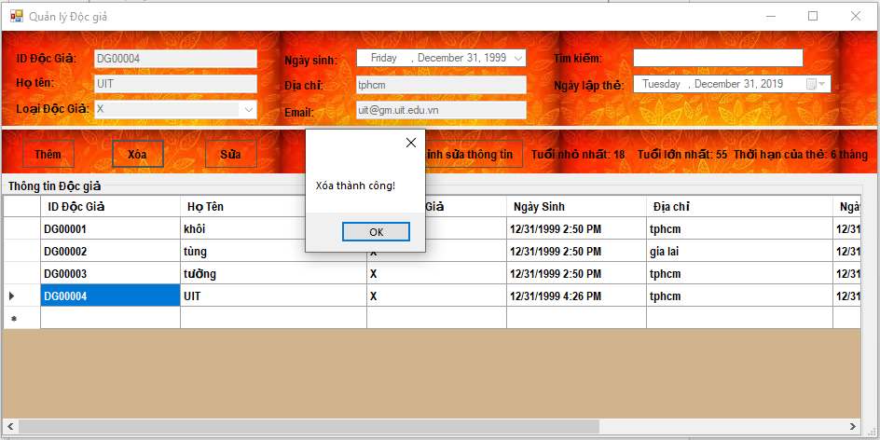

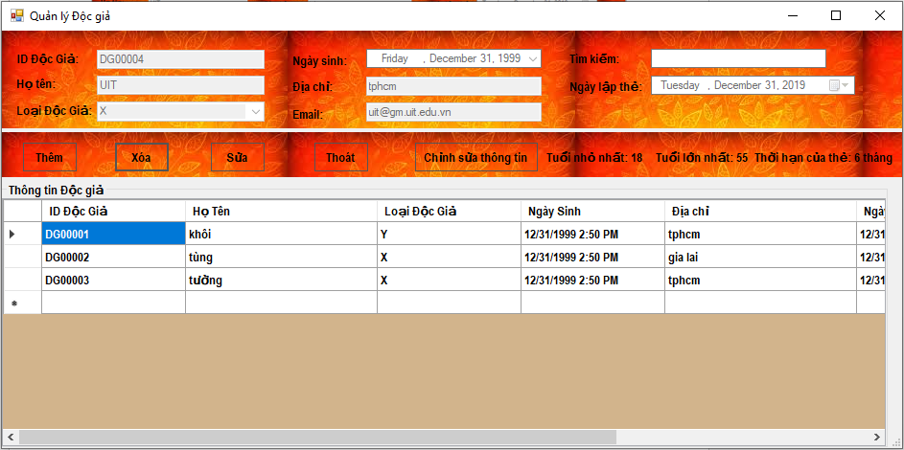

***Tính năng xóa độc giả***

## 5.2. Tính năng Quản lý sách

Sách và Độc giả đều có các thao tác thêm, xóa, sửa dữ liệu. Ngoài ra, Sách còn có thêm 2 tính năng là thêm sách và mượn sách.

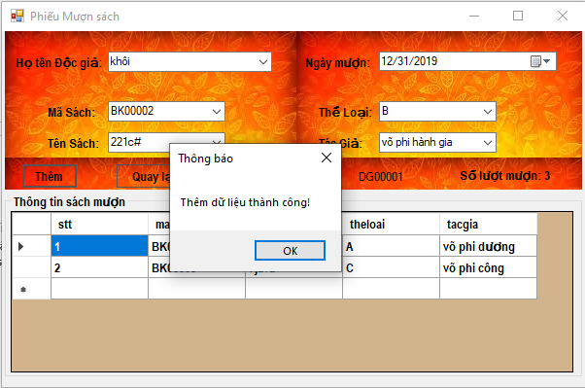

***Tính năng mượn sách***

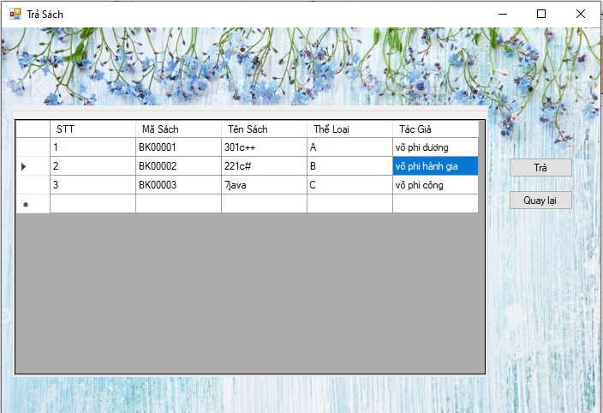

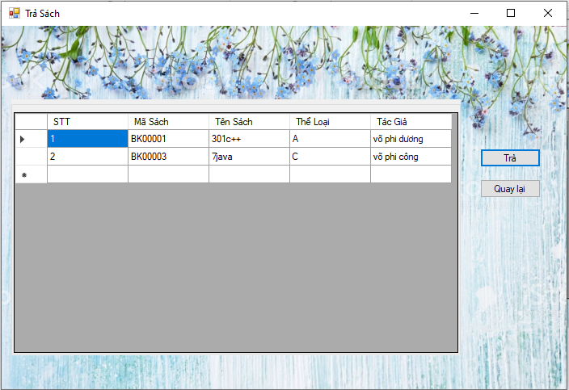

***Tính năng trả sách***

## 5.3. Tính năng Danh sách sách

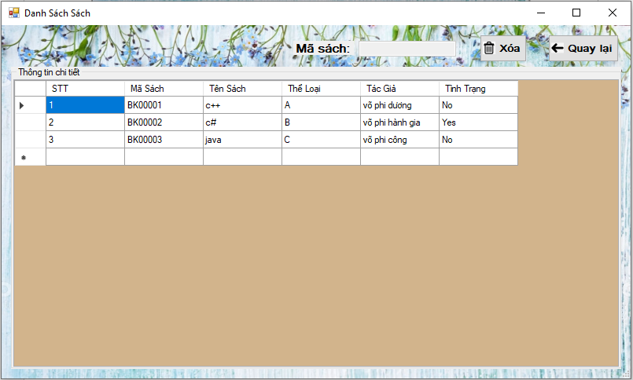

***Tính năng hiển thị danh sách sách***

## 5.4. Tính năng Báo cáo I (Thống kê thể loại theo sách đã mượn)

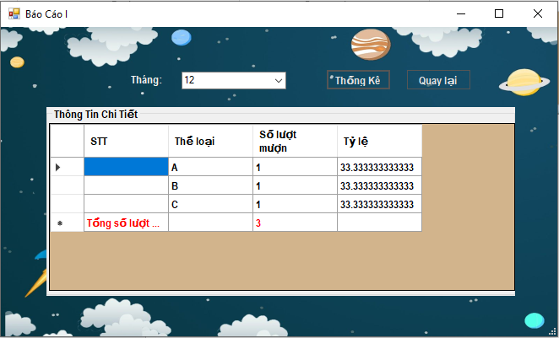

***Tính năng Báo Cáo I (thống kê thể loại theo sách đã mượn)***

## 5.5. Tính năng Báo Cáo II (Thống kê sách theo số ngày trả trễ)

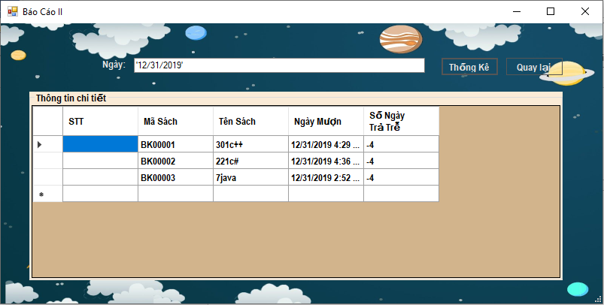

***Tính năng Báo Cáo II (thống kê số sách theo số ngày trả trễ)***

## 5.6. Các lỗi thường gặp của người dùng

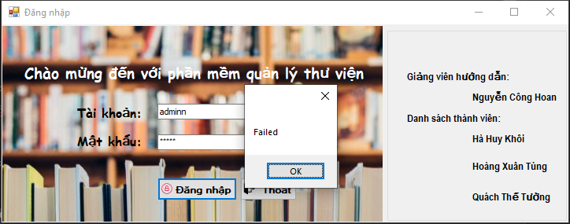

***Sai tên đăng nhập hoặc mật khẩu dẫn đến không đăng nhập được***

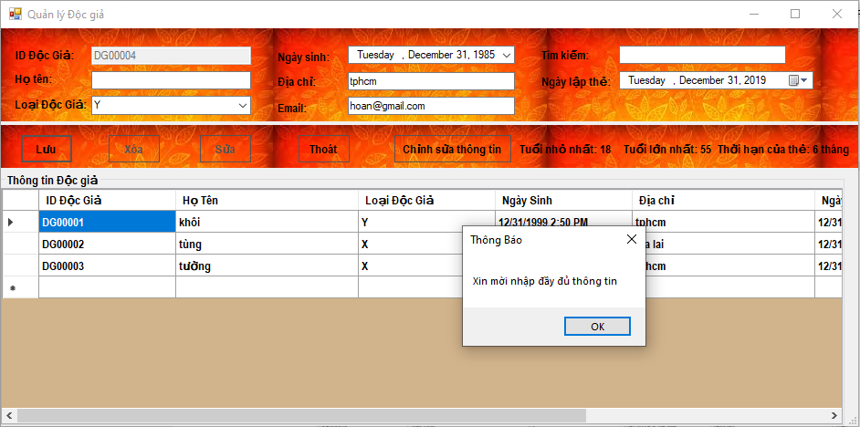

***Nhập thiếu thông tin***

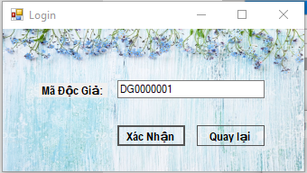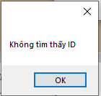

***Nhập sai ID***

# Chương 6: Kết luận

## 6.1. Ưu điểm phần mềm

√ Phần mềm Quản lí Thư viện đáp ứng hầu hết các yêu cầu và quy định của đồ án, làm cho việc quản lí thư viện trở nên nhanh chóng, tiện lợi và chính xác, rút ngắn thời gian so với việc quản lí truyển thống.

√ Dễ dàng sử dụng cho mọi người dùng

√ Giao diện gần gũi, dễ thao tác, trực quan

√ Phần mềm chạy tốt, hoạt động nhanh

## 6.2. Nhược điểm phần mềm

√ Đề tài hoàn thành ở mức cơ bản

√ Phần mềm không tránh khỏi những thiếu xót

√ Giải thuật tối ưu ở mức cơ bản

√ Giao diện không được chuyên nghiệp, tương đối đơn giản

## 6.3. Qúa trình làm việc của nhóm

√ Nhóm làm việc rất hiệu quả, tất cả các thành viên trong nhóm rất quyết tâm và nổ lực.

√ Nhóm trưởng chỉ đạo nhóm hoạt động đúng theo tiến độ của đồ án

√ Nhóm kết hợp giữa làm việc offline (thảo luận trực tiệp) tại thư viện kết hợp với làm việc trên group chat.

√ Trong quá trình làm đồ án có gặp chút trở ngại nhưng vẫn giữ được tinh thần đoàn kết, không xảy ra tranh cải.

## 6.4. Tài liệu tham khảo

√ <https://www.slideshare.net/AmitUdhwani/library-management-system-29069632>

√ Khóa hướng dẫn phát triển phần mềm quản lý thư viện:

<https://www.youtube.com/watch?v=zuTNpmXzT74&list=PLsdZGHZMYvk0WF1Q8NkWtrz4Jh-thMp2E>

√ Đồ án quản lý thư viện sách:

<https://tailieu.vn/doc/do-an-quan-ly-thu-vien-sach-1224830.html>

√ Các bài viết liên quan từ các trang web github, stackoverflow, geeksforgeeks

# Chương 7: Bảng phân công công việc.

|  |  |  |  |
| --- | --- | --- | --- |
| STT | MSSV | Công việc thực hiện | Mức độ hoàn thành |
| 1 | 17520647 (Leader) | ▪ Thiết kế CSDL  ▪ Lập trình các bảng quản lý độc giả, sách, danh sách sách  ▪ Vẽ sơ đồ FDD,DFD  ▪ Viết báo cáo cuối kì | 100% |
| 2 | 17521233 | ▪ Thiết kế CSDL  ▪ Phân tích nghiệp vụ.  ▪ Lập trình các bảng mượn sách, trả sách, thống kê báo cáo.  ▪ Vẽ sơ đồ ER, DFD. | 100% |
| 3 | 17521243 | ▪ Phân tích nghiệp vụ  ▪ Thiết kế giao diện  ▪ Vẽ sơ đồ ER, DFD  ▪ Viết báo cáo cuối kì | 100% |

**----------------------------------------HẾT----------------------------------------**